文件编号：BSB-TS-Jenkins-T-02

Jenkins管理员手册

编写人： 蔡永婷 | 编写日期： 2018-3-14
审核人： | 审核日期：
批准人： | 批准日期：

版本说明
日期 | 版本号 | 版本说明 | 编写者 | 参评人员
2018-3-14 | V1.0 | 新版发行 | 蔡永婷 | 赵奎程、董雨龙

目 录
1 搭建Jenkins 1
1.1 下载安装Jenkins 1
1.2 修改默认端口号 3
1.3 升级jenkns 3
2 Jenkins 创建任务 3
2.1 新建job 3
2.2 复制现有job 4
2.3 配置job 4
2.3.1 Git设置 6
2.3.2 构建触发器设置 6
2.3.3 定时任务设置 7
2.3.4 构建环境设置 7
2.3.5 Maven 构建 8
2.3.6 构建后操作 9
2.3.7 构建完成后构建下游的工程设置 9
2.3.8 构建后拷贝文件到主master 10
2.4 构建job 11
2.5 修改job的配置 11
2.6 删除job 11
2.7 查看构建结果 12
3 Jenkins视图 13
3.1 新建视图 13
3.2 将对应的job加到新建的视图中 13
3.3 编辑视图 14
4 Jenkins 连接slave的 2种方式 15
4.1 新建节点 15
4.2 常用的2中启动方法 16
4.2.1 Windows启动方法 16
4.2.2 Linux启动方法 17
4.3 slave 上运行一些命令后，如启动java –jar sprinboot.jar的命令后job 构建一直不结束解决方法 20
5 Jenkins的 全局变量设置 20
5.1 全局设置Jdk 、ant、Maven 、git 21
5.2 当slave设置的 git 、Maven 、jdk 、ant 等等的环境的变量 和全局变量中设置的不一致时，需要在slave中修改 21
6 Jenkins 插件管理 22
6.1 已安装的插件 22
6.2 安装插件 23
7 Jenkins发邮件设置 24
7.1 系统设置中设置smtp 24
7.2 安装发邮件插件 24
7.3 Job设置发邮件 25
8 Jenkins的备份 25
9 Jenkins迁移恢复 25
10 Jenkins的用户和项目的权限设置 26
10.1 用户注册设置 26
10.2 新增用户 26
10.3 用户权限设置 27
10.4 在项目设置用户的访问操作等的权限 27
11 Jenkins内置环境变量 28

搭建Jenkins

下载安装Jenkins
安装jdk，在etc/pprofile 中配置jdk 环境变量，JENKINS_HOME="/data/Jenkins" export JENKINS_HOME环境变量；执行java -jar jenkins.war ，你可以访问你的Jenkins了，在浏览器中输入：http://your server ip:8080/， 默认端口是8080。
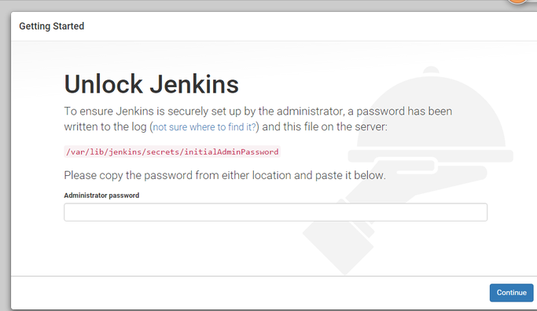
Cat /var/lib/Jenkins/secrets/initialAdminPassword得到Administrator password，输入后点击Continue，如下：
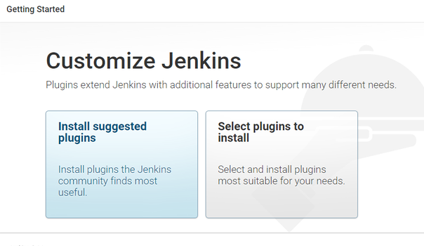
选择install suggested plugins，等待安装完毕，如果有安装失败的可以跳过，之后可以手动根据需求安装。
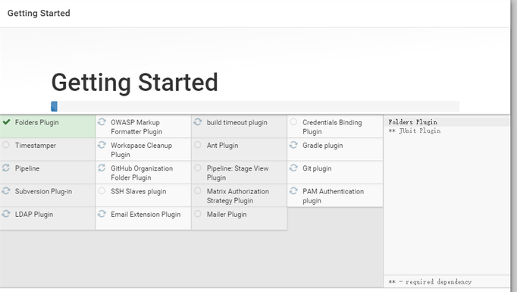
设置初始账户和密码
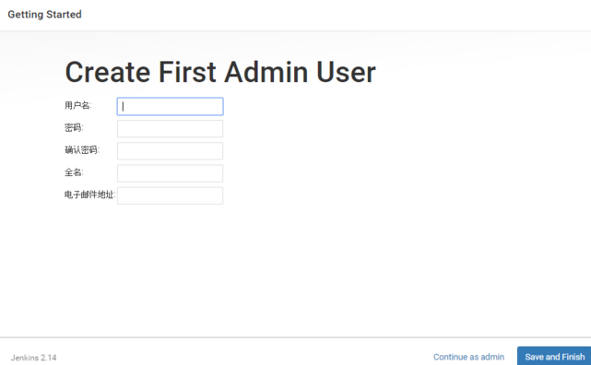
设置完成后进入界面：
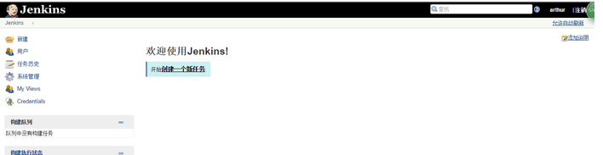

修改默认端口号
java -jar jenkins.war --ajp13Port=-1 --httpPort=8081，可修改默认端口

升级Jenkins
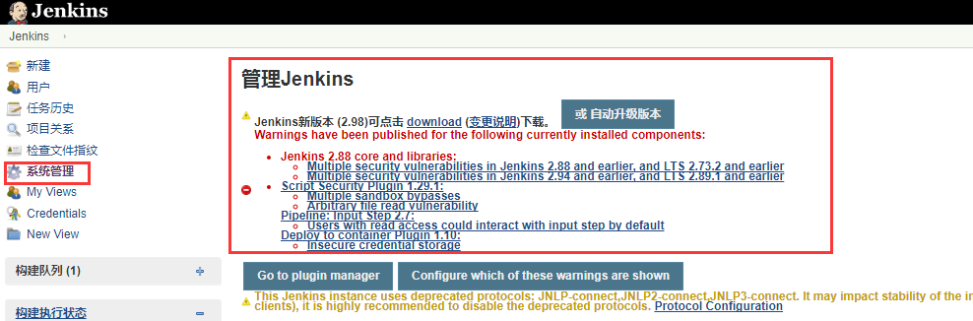

Jenkins 创建任务

新建job
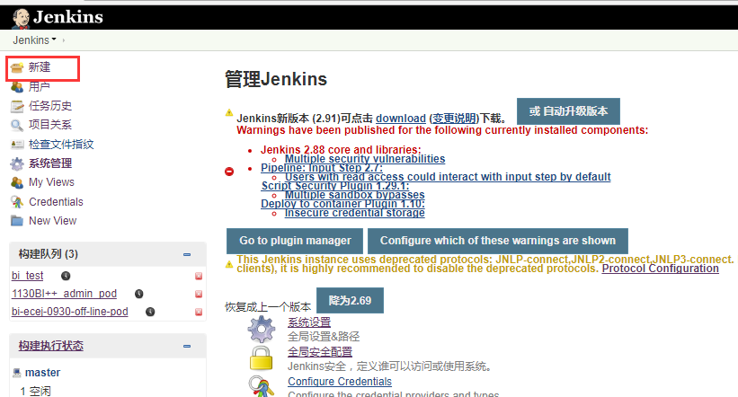
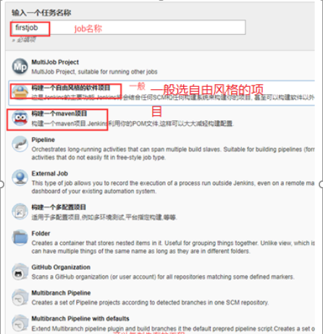

复制现有job
如果构建job时想参考其他的job 可以选择复制一个现有的job
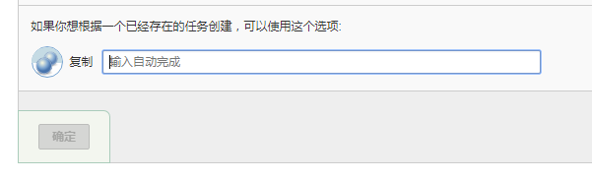

配置job
Maven + svn/git 设置
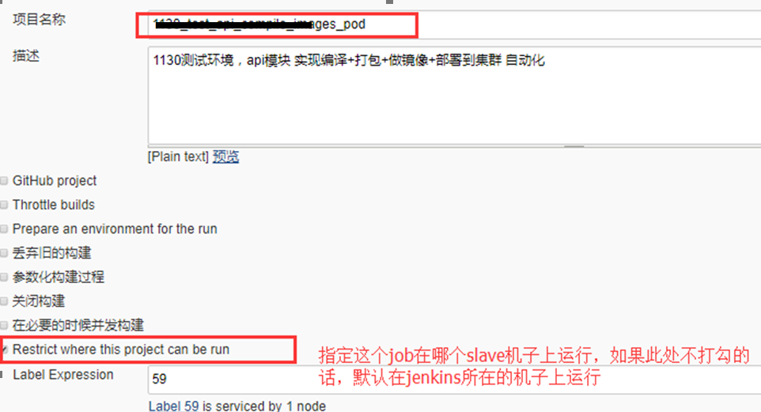
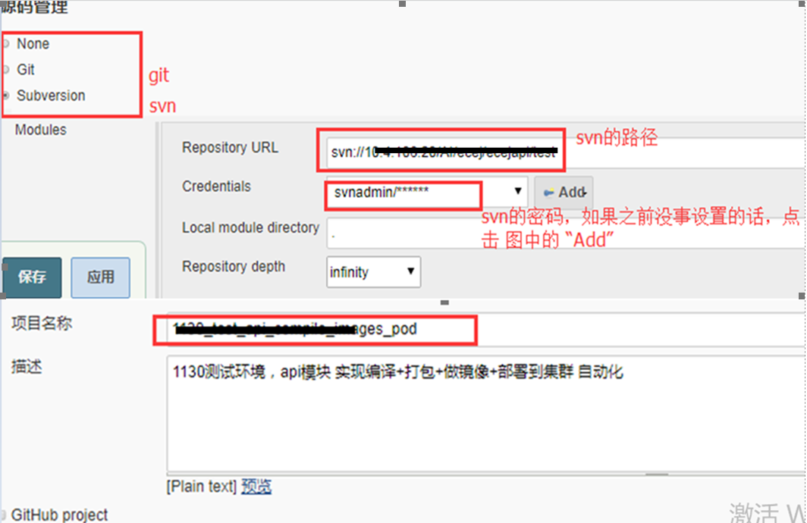
点击 图中的 “Add”后在下图中设置用户名和密码
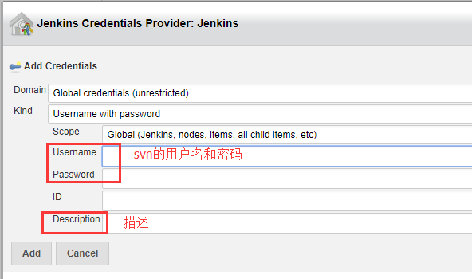
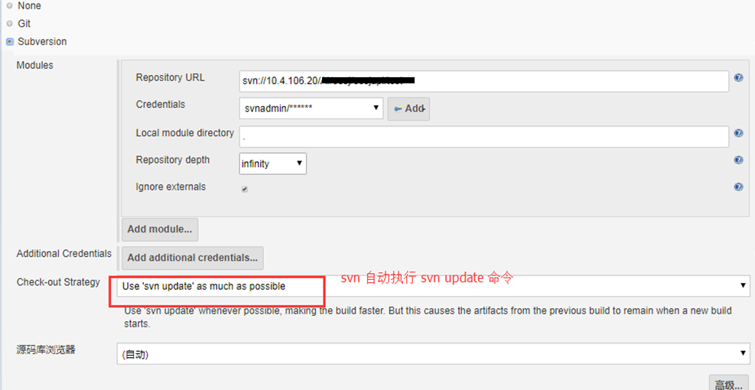
如果是svn是指定到某个版本号 在url 后面加@版本号
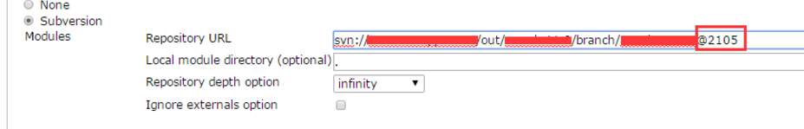

Git设置
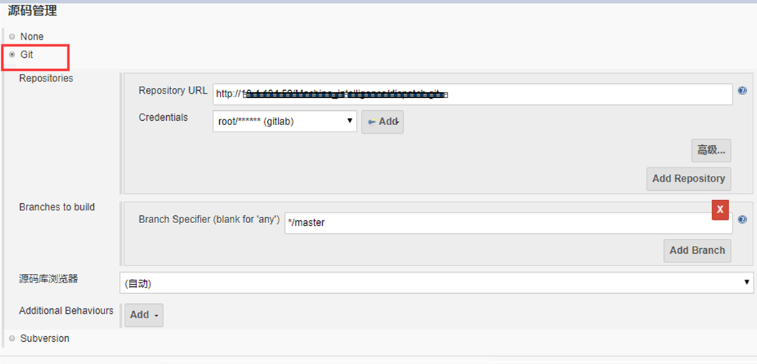

构建触发器设置
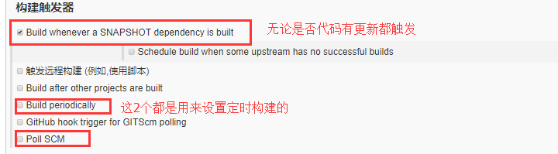

定时任务设置
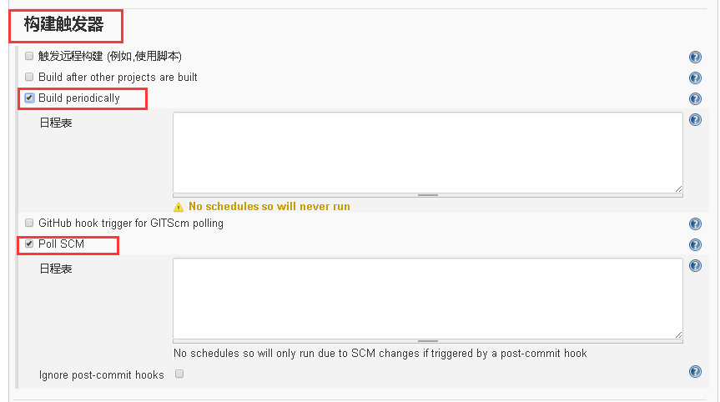
上图中的 Poll SCM 和 Build periodically都可以设置定时。
区别：Poll SCM 中的定时任务的前提是代码有更新才会触发，如果代码没有更新，即使时间到也不会触发；Build periodically：无论代码是否有更新，时间到就会自动触发。20 8 * * * 代表每天08:20构建。
注意：Schedule的配置规则是有5个空格隔开的字符组成，从左到右分别代表：分 时 天 月 年。*代表所有，0 12,20 * * * 表示“在任何年任何月任何天的12和20点0分”进行构建。

构建环境设置
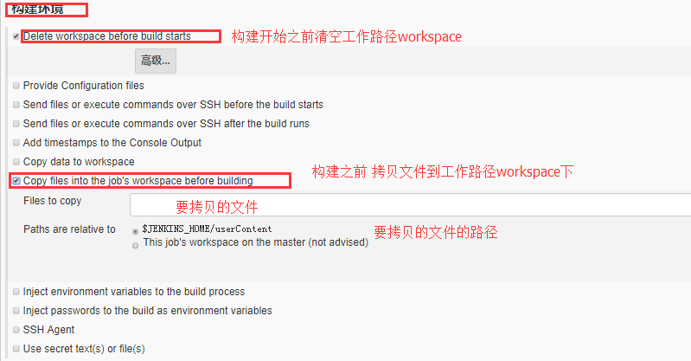
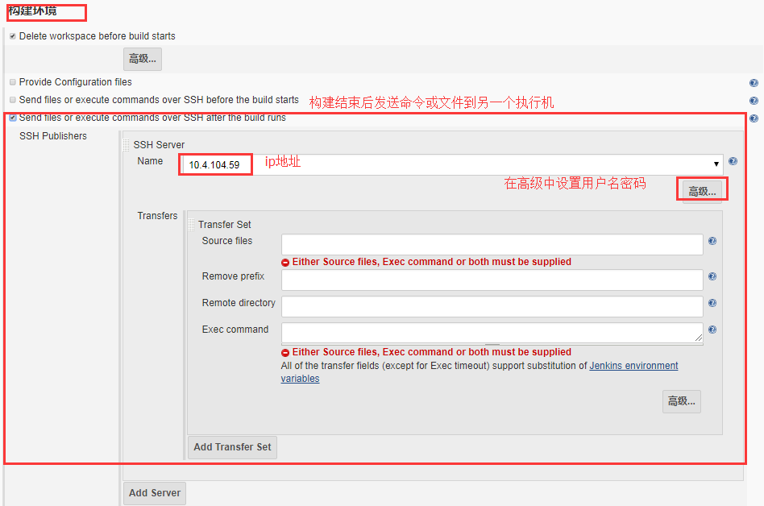

Maven 构建
这里以Maven工程为例介绍在选择不同的job风格下设置Maven的构建

如果新建job时选择的是“Maven 工程”，会出现下面设置
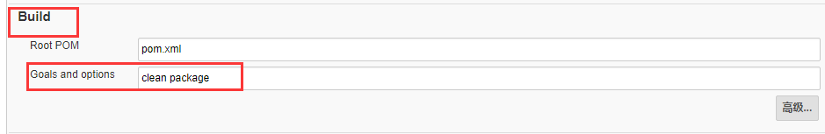

如果新建job时选择的是“构建一个自由风格的项目”的话，按下图设置
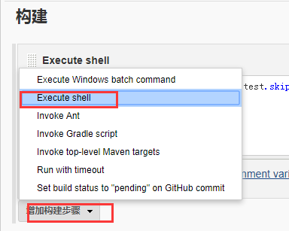
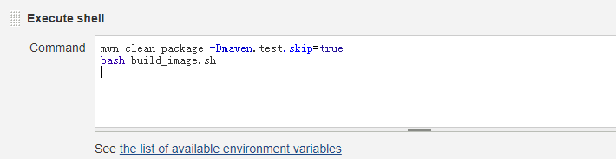

构建后操作

构建完成后构建下游的工程设置
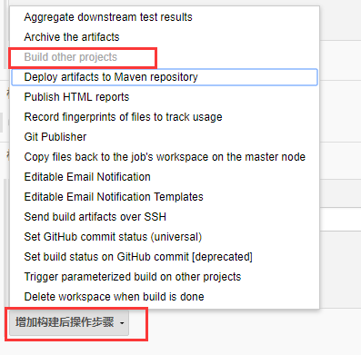
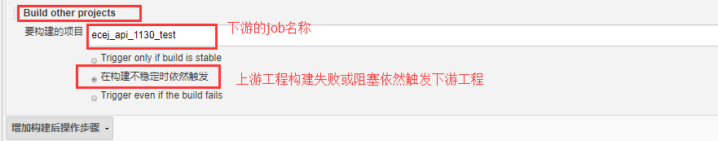

构建后拷贝文件到主master
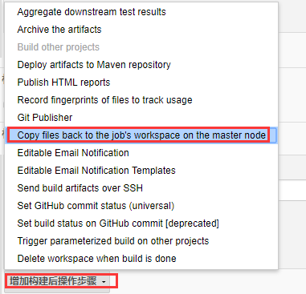
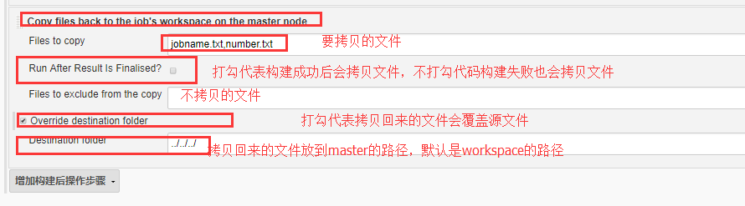
job 配置完成后 点击最下方的“保存“
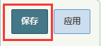

构建job
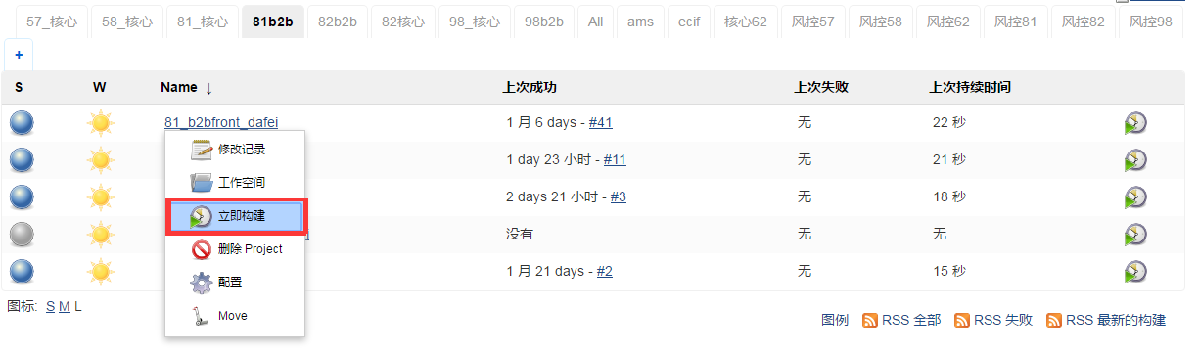
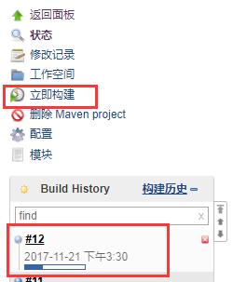

修改job的配置
点击“配置”

删除job
如果想修改job的设置，点上图的“配置“，如果想删job，点上图中的“删除 Maven project”

查看构建结果
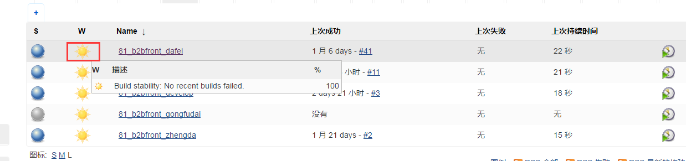
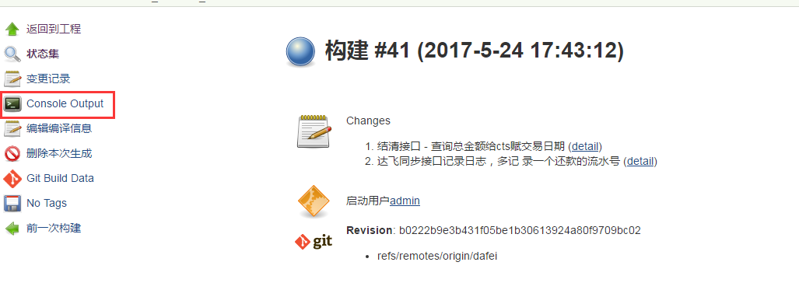
点击 上图中的“console output“
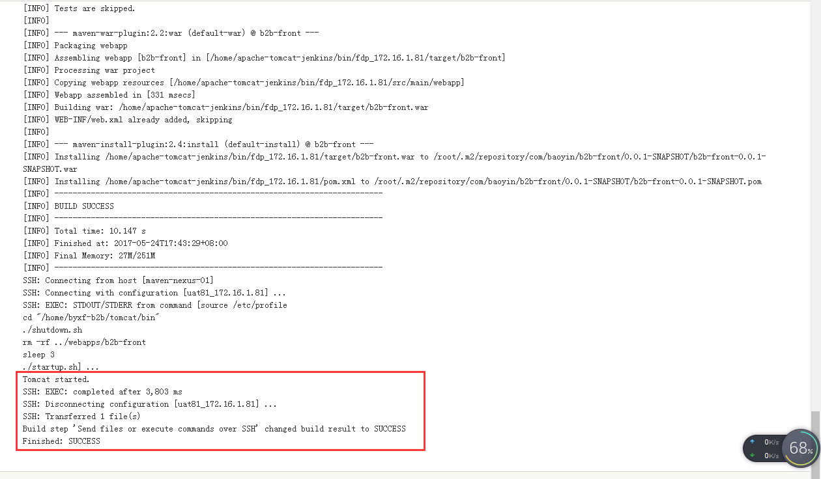

Jenkins视图
如果job工程很多的话，可以创建不同的视图来管理不同的job 如下图
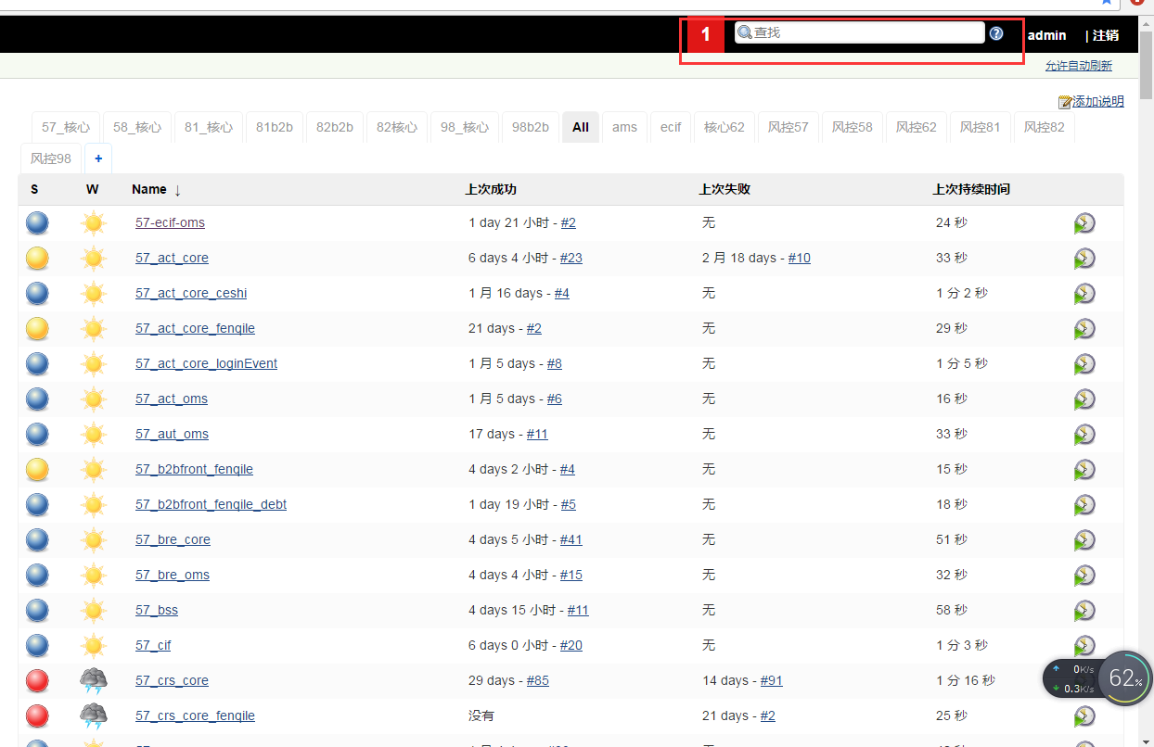

新建视图
点击 上图中的 “+”
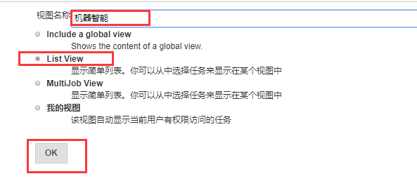

将对应的job加到新建的视图中
将对应的job打勾

Jenkins 连接slave的 2种方式

新建节点
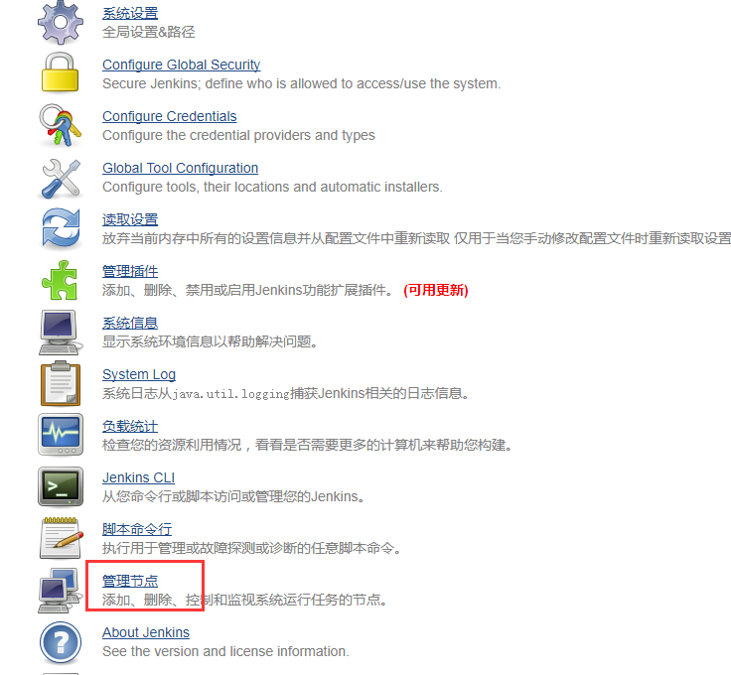

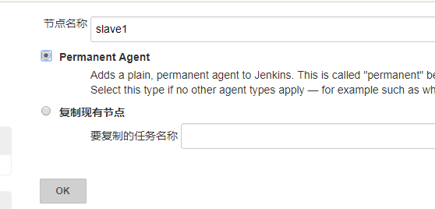
注意：不推荐使用“复制现有节点”
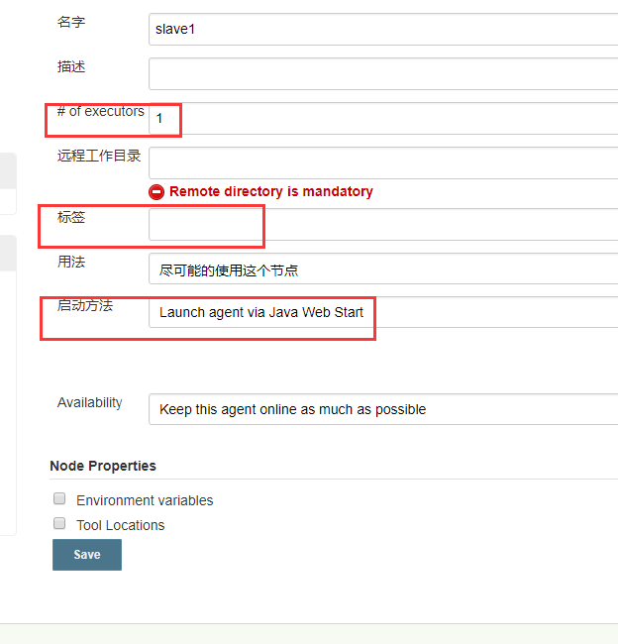
Of executors：同时运行job的个数；
标签：Jenkins 调用slave时 用的是slave标签不是slave的名称
“save” 后如下图slave节点。
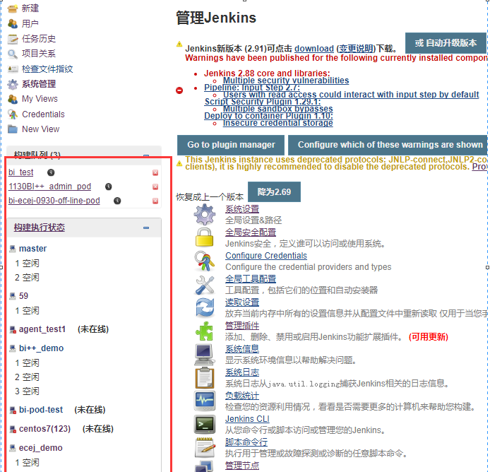

常用的2中启动方法
下面2中方式
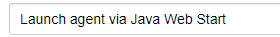

Windows启动方法
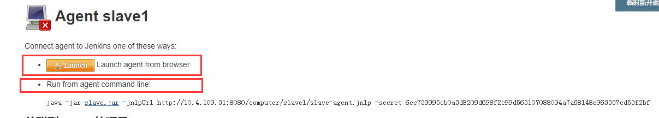
如上图，提供了2中方式，Windows 最常用第一种，双击 “launch”
下载文件slave-agent.jnlp文件，双击打开slave-agent.jnlp文件出现下图。
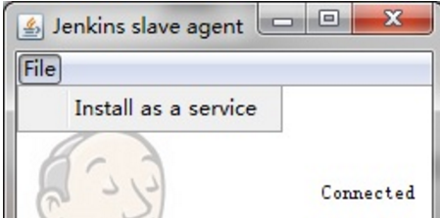
注意：执行下载slave-agent.jnlp ，打开slave-agent.jnlp都是在slave机子上，要在slave机子上2 Windows 安装jdk。

Linux启动方法
如果有ip地址，有用户名和密码使用
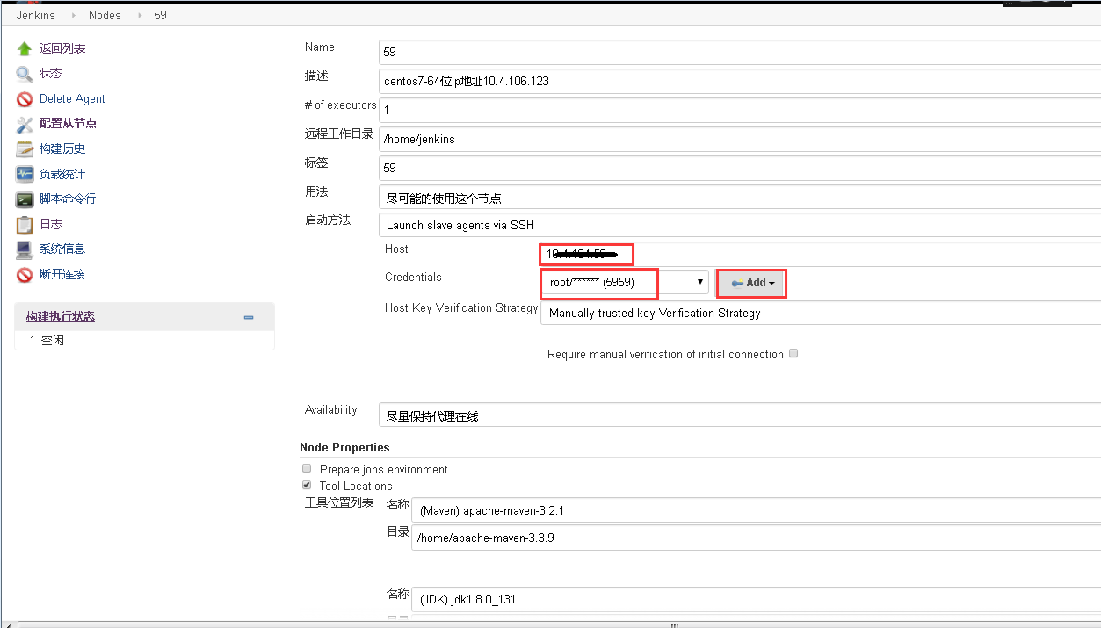
Host：输入slave节点的IP。

Add Credentials
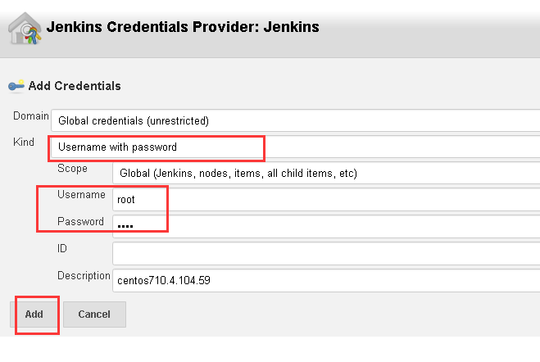
填写完毕之后，点击【Add】即可保存。然后再在下面的界面，选择我们刚刚保存好的Credentials。

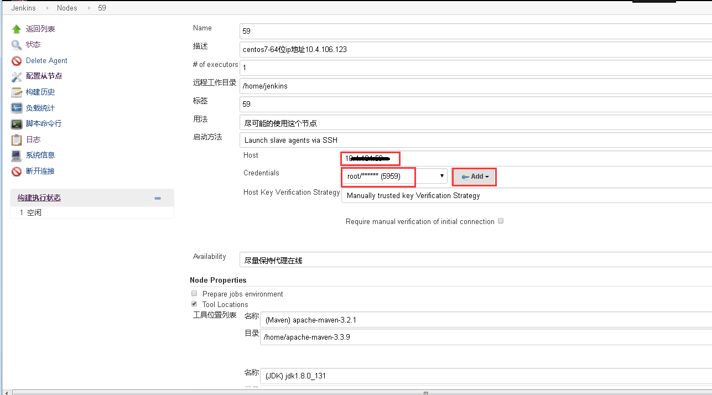
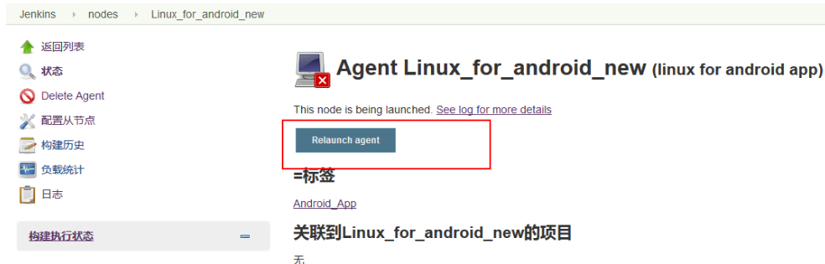
点击【Relaunch agent】按钮，启动该节点。启动过程中，会打印一堆的启动日志，如下图所。
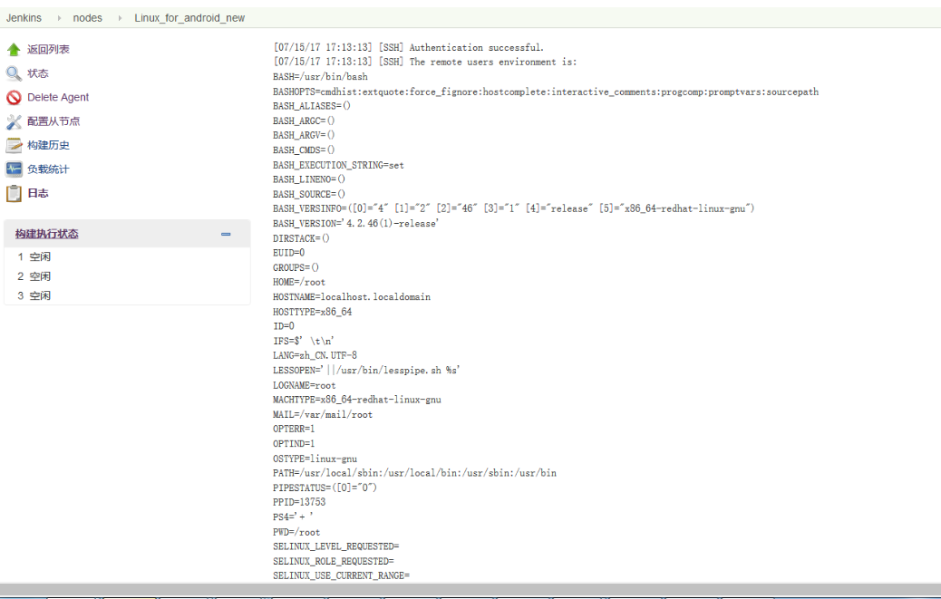
当看到如下所示的界面时表示该节点已经正常启动了
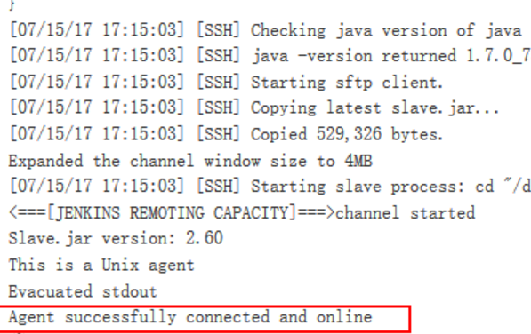
这个时候，我们回到主面板，可以看到刚才加的新节点如下所示
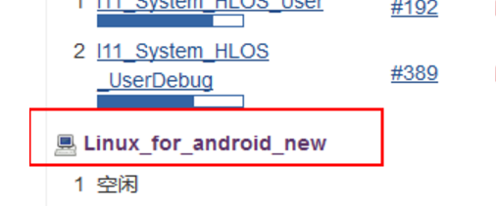3

如果slave 没有用户名和密码和ip地址，比如 k8s上已拉起来的pod启动方法
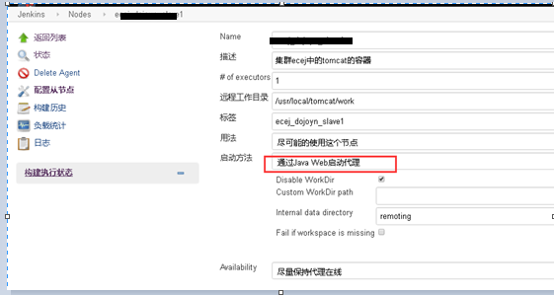
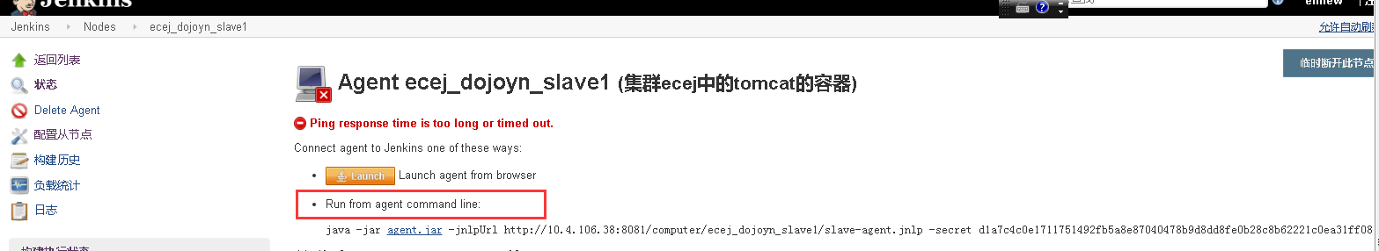
双击“agent.jar”后，将agent.jar 下载下载下来拷贝到slave 机子上，在slave 机子上执行。
java -jar agent.jar -jnlpUrl http://ip:端口/computer/ecej_dojoyn_slave1/slave-agent.jnlp -secret d1a7c4c0e1711751492fb5a8e87040478b9d8dd8fe0b28c8b62221c0ea31ff08
注意：slave 要安装jdk

slave 上运行一些命令后，如启动java –jar sprinboot.jar的命令后job 构建一直不结束解决方法
当执行命令后 比如 java –jar springboot.jar 后 job不结束，按下面设置后，job会结束，java –jar springboot.jar 仍在运行。
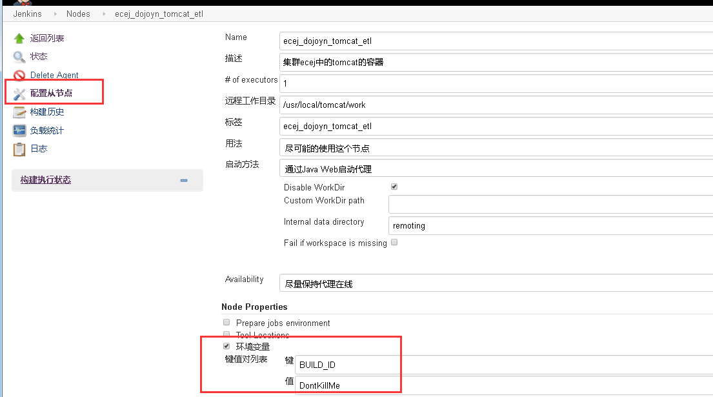

Jenkins的 全局变量设置
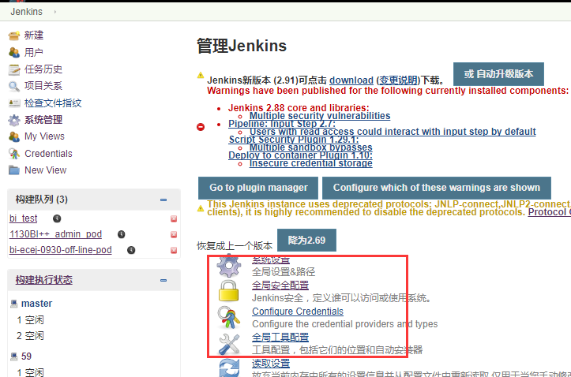

全局设置jdk 、ant、Maven 、git
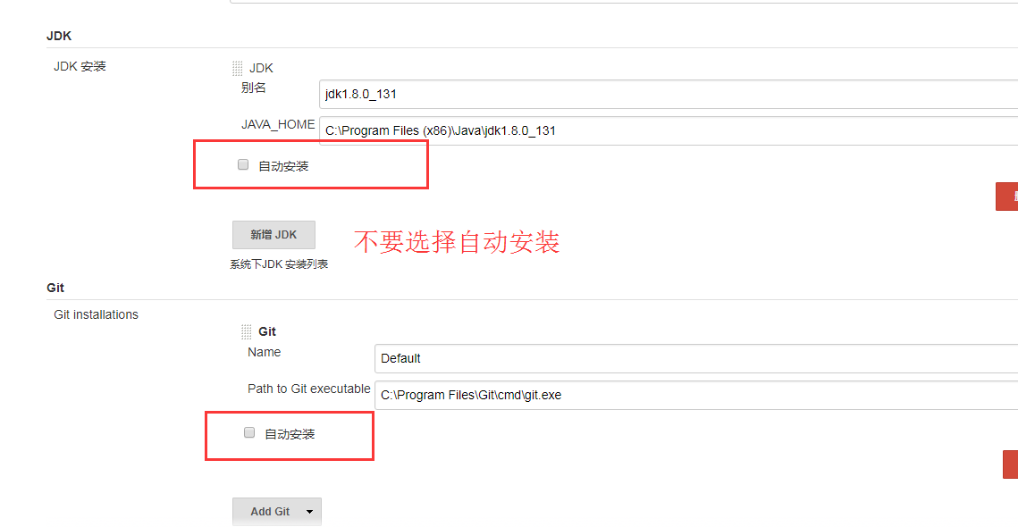

当slave设置的 git 、Maven 、jdk 、ant 等等的环境的变量 和全局变量中设置的不一致时，需要在slave中修改
找到对应要修改的slave
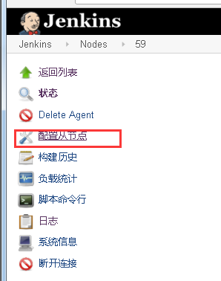
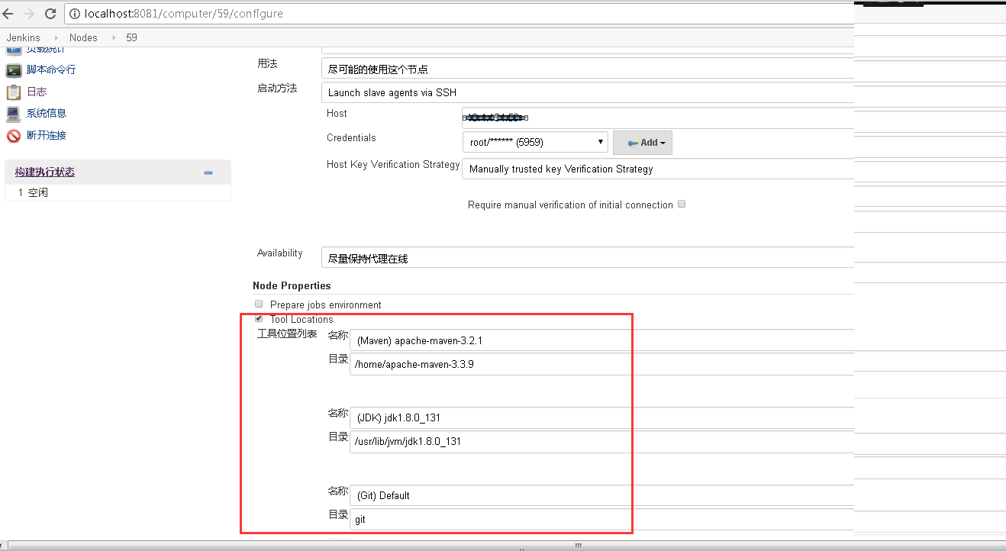

Jenkins 插件管理
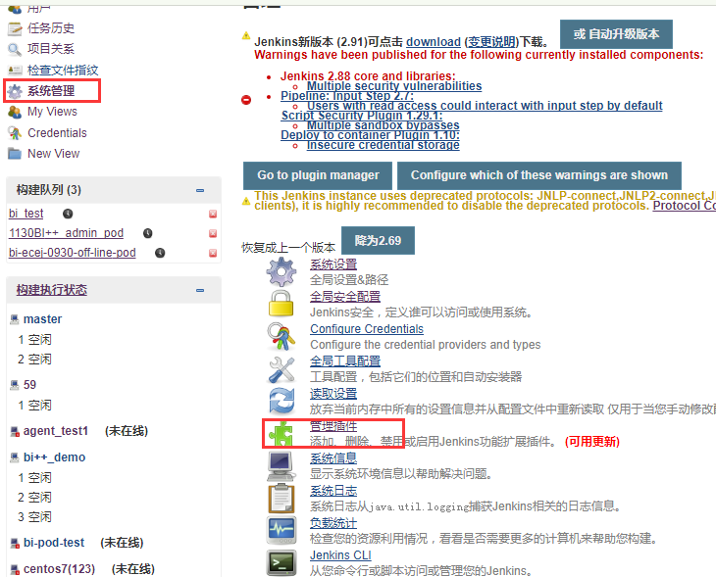

已安装的插件
Publish Over SSH
Email Extension Template Plugin
Copy To Slave Plugin
Copy data to workspace plugin
Role-Based Strategy
Maven Integration plugin

安装插件
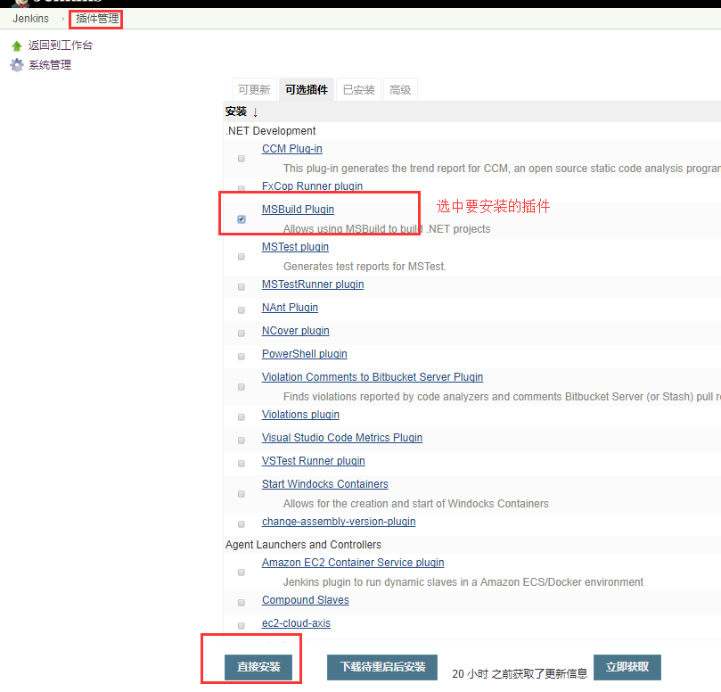

Jenkins发邮件设置

系统设置中设置smtp
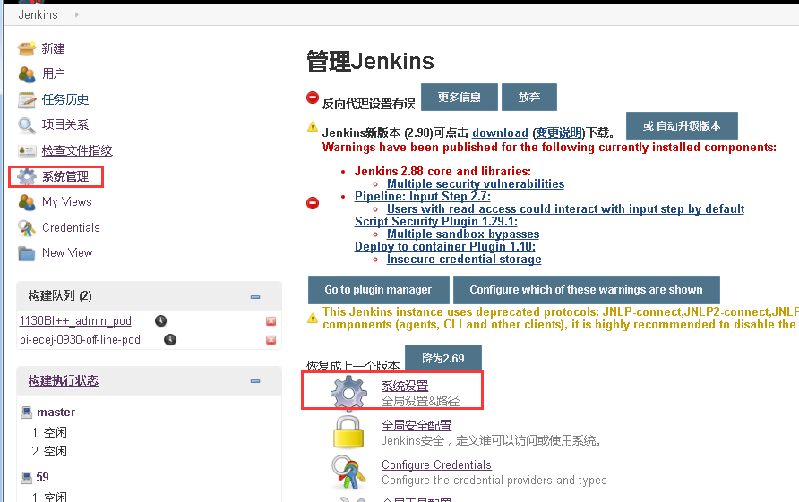
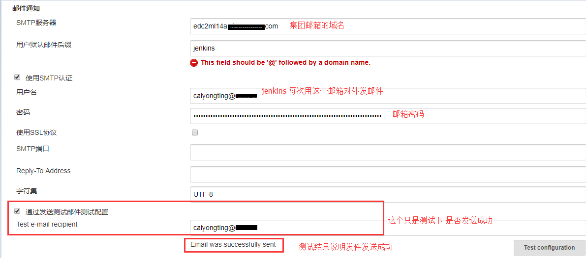

安装发邮件插件

job设置发邮件
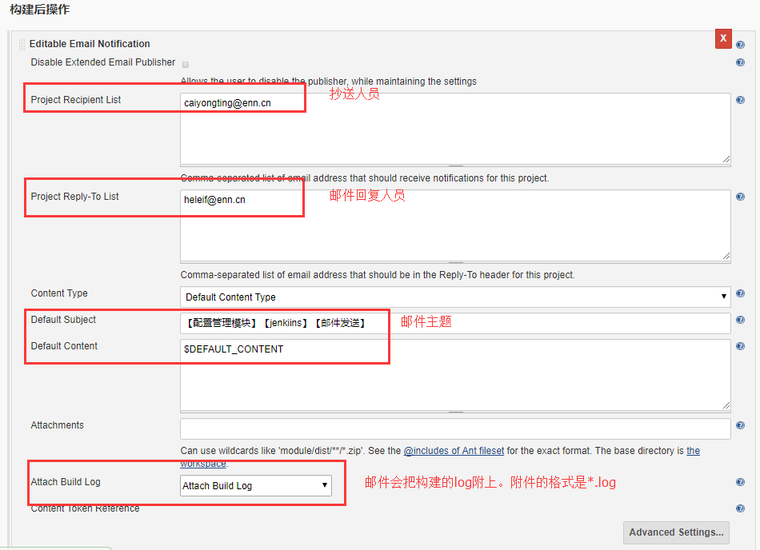

Jenkins的备份
将jenkins_home 下的所以文件打包即可

Jenkins迁移恢复
1将源jenkins_home 下的文件打包，
2将新的jenkins的服务停掉，
3将源jenkins的jenkns_home 下的文件拷贝到新的jenkns_home下，
4 启动新的jenkins，发现所有数据都在。
注意：如果是linux环境上的迁移，注意下 jenkins_home的 所有者和所属的组。

Jenkins的用户和项目的权限设置

用户注册设置
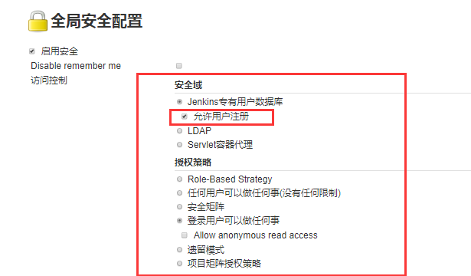

新增用户
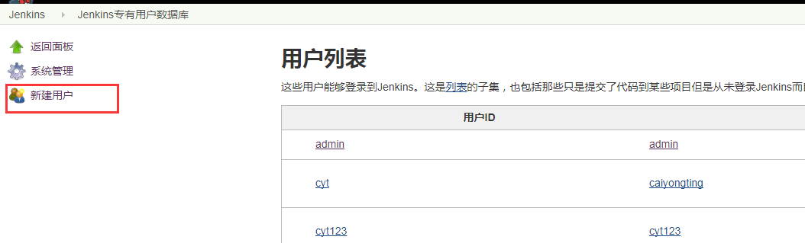

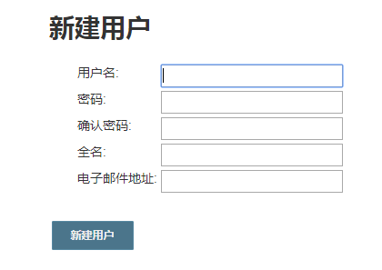

用户权限设置
安装Role-Based Strategy插件
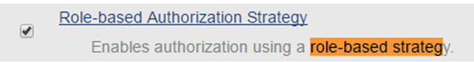
然后在“系统管理”->“Configure Global Security”的->“授权策略”->“项目矩阵授权策略”里授予cyt用户相应的权限。由于cyt用户已经注册好了，所以这里添加进去后是绿色的。
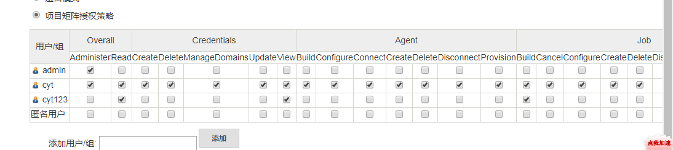

在项目设置用户的访问操作等的权限
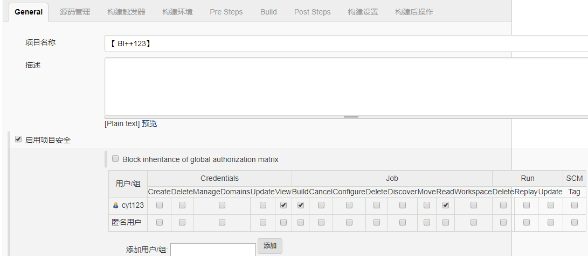
重新登陆后cyt123用户只能看到自己有权限的job
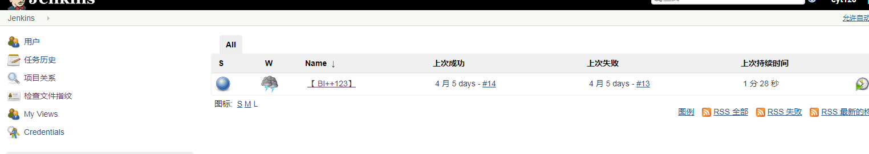

Jenkins内置环境变量
BUILD_NUMBER， 唯一标识一次build，例如23；
BUILD_ID，基本上等同于BUILD_NUMBER，但是是字符串，例如2011-11-15_16-06-21；
JOB_NAME， job的名字，例如JavaHelloWorld；
BUILD_TAG， 作用同BUILD_ID,BUILD_NUMBER,用来全局地唯一标识一此build，例如Jenkins-JavaHelloWorld-23；
EXECUTOR_NUMBER， 例如0；
NODE_NAME，slave的名字，例如MyServer01；
NODE_LABELS，slave的label，标识slave的用处，例如JavaHelloWorld MyServer01；

JAVA_HOME， java的home目录，例如C:\Program Files (x86)\Java\jdk1.7.0_01；
WORKSPACE，job的当前工作目录，例如c:\jenkins\workspace\JavaHelloWorld；
HUDSON_URL = JENKINS_URL， jenkins的url，例如http://localhost:8000/ ；
BUILD_URL，build的url 例如http://localhost:8000/job/JavaHelloWorld/23/；
JOB_URL， job的url，例如http://localhost:8000/job/JavaHelloWorld/。

